【文明实践】富康社区志愿者开展“全国交通安全反思日”宣传活动



**“富康社区志愿者充当“劝导员”助力交通安全文明”**



   每年的4月30日是“全国交通安全反思日”。为切实提高居民群众的交通安全法律法规常识，提升保护自身生命财产安全意识，减少道路交通事故的发生，近期，富康社区组织志愿者协助奈曼旗公安局交通管理大队在辖区内开展“全国交通安全反思日”宣传活动。

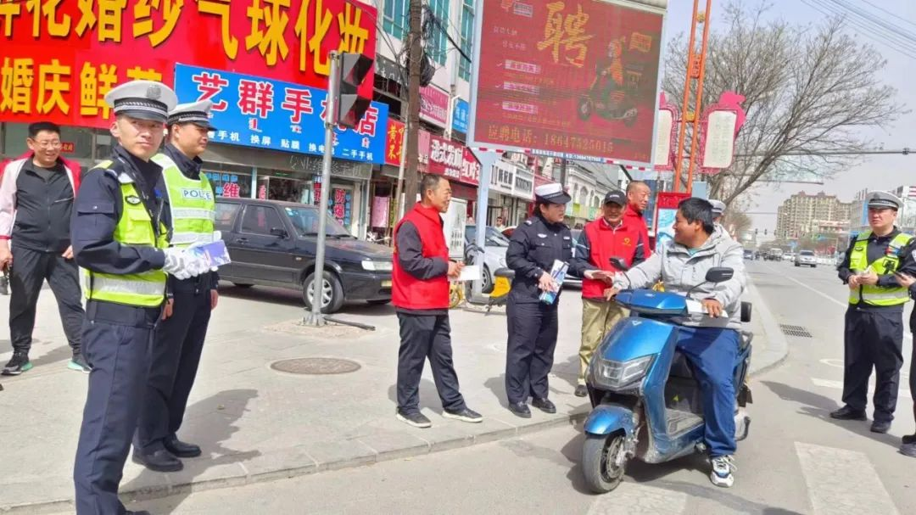

    一大早，志愿者们走到主城区街头，在辖区路口劝导机动车、非机动车和行人遵守交通规则，积极向过往行人及驾驶员宣传、讲解道路交通安全法律法规和文明出行条例，广泛向居民宣传无牌无证、酒驾醉驾、疲劳驾驶等交通违法行为带来的危害及后果，劝导居民骑行摩托、单车时带头盔，遵守交通规则，不酒驾，不超载，不逆行。

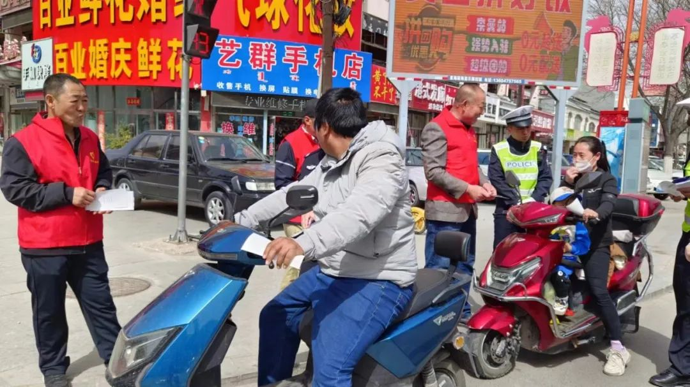

   还特别提醒大家，即将到来的五一等法定节假日是事故的多发期，出行不要乘坐超员车，坚决做到不超速行驶、不酒后驾车，关爱生命，文明出行。

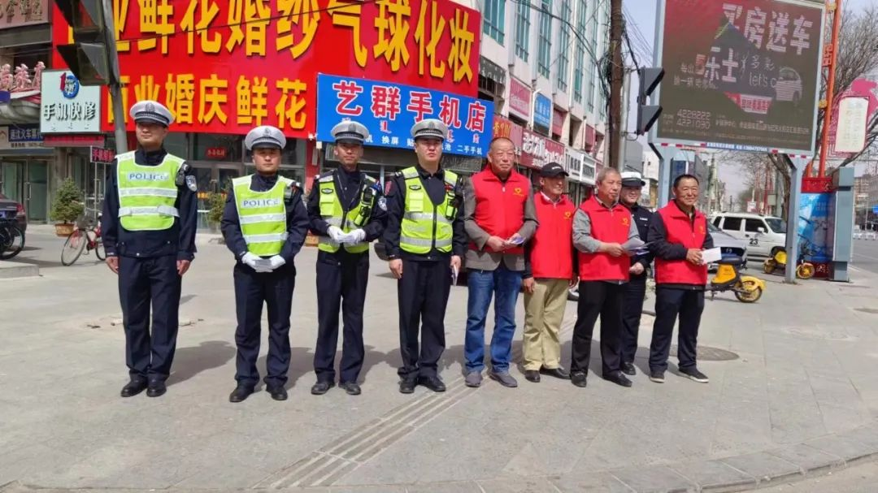

   文明交通一小步，社区进步一大步。本次活动的开展加深了辖区居民对交通安全知识的了解，让“文明交通，安全畅行”的理念深入人心。生命安全无小事，应该从我做起，从现在做起，每个人都自觉遵守交通规则，争当文明居民，共同创建文明和谐的平安社区。